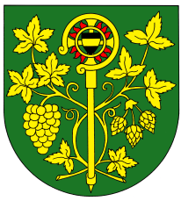

OZNÁMENÍ

Starosta obce svolává na den 18.4.2014 v 19.00 hod.

veřejné zasedání zastupitelstva obce Blšany u Loun
v zasedací místnosti OÚ čp.2

Účast zastupitelů povinná, účast občanů (hostů) je dobrovolná.

PROGRAM:

- Zahájení
- Schválení programu a volba ověřovatelů zápisu
- Kontrola usnesení z minulého zastupitelstva
- Projednání ,,Vyhodnocení nápravných opatření MV“
- Projednání žádosti manželů Lebduškových
- Projednání a schválení prodeje pozemku 563/5 o výměře 4 m²
- Projednání žádosti o dotaci na zámecký park
- Schválení usnesení
- Různé-diskuse
- Závěr

Po každém bodu proběhne diskuse k tomuto bodu.

V Blšanech u Loun dne 8.4.2014
Konečný Dobromil
Starosta obce

Vyvěšeno: 8.4.2014 Sejmuto:

